ДОГОВОР ПОСТАВКИ ТРАНСПОРТНЫХ СРЕДСТВ №______

г. Краснодар «____» ___________ 2023г.

________________________________________________________________________________,
(указать организационно-правовую форму, наименование контрагента)
именуемое в дальнейшем «Поставщик», в лице _____________________________________________________________________________________,
(указать должность, ФИО должностного лица, действующего от имени контрагента)
действующего на основании ____________________________________________________________,
(указать реквизиты регламентирующего документа, лица подписывающий договор)
с одной стороны, и
Акционерное общество «Электросети Кубани», именуемое в дальнейшем «Покупатель», в лице_________________________________________________________________________________,
(указать должность, ФИО должностного лица)
действующего на основании ____________________________________________________________,
(указать наименование и реквизиты документов, подтверждающих полномочия)
с другой стороны, совместно именуемые «Стороны», по результатам проведения конкурсных процедур (протокол заседания единой закупочной комиссии АО «Электросети Кубани» от «____» ___________ 2023 г.), заключили настоящий Договор о нижеследующем:

1. ПРЕДМЕТ ДОГОВОРА
  - Продавец в соответствии с условиями настоящего Договора передает в собственность Покупателю следующие транспортные средства: _______________________________________ _________________________________________________________________________________, (далее - Товар), с техническими характеристиками и по цене, указанными в Приложении № 1 (Спецификация), являющимся неотъемлемой частью настоящего Договора, а Покупатель обязуется принять и оплатить стоимость Товара, в соответствии с условиями настоящего Договора.
  - Продавец гарантирует, что Товар, указанный в п.1.1. настоящего Договора принадлежит ему на праве собственности, не заложен, не состоит под арестом, не является предметом споров и исков, свободен от требований третьих лиц.

2. ЦЕНА ТОВАРА И ПОРЯДОК РАСЧЕТОВ
2.1. На момент заключения Договора стоимость составляет ______________, в том числе (сумма без НДС ____________, сумма НДС 20% __________________).(в случае, если Поставщик работает по упрощенной системе налогообложения, необходимо указать – НДС не предусмотрен, так как в соответствии с п.3 (п.2) ст.346.11 гл.26.2. НК РФ Поставщик работает по упрощенной системе налогообложения).
2.2. В стоимость Товара, указанную в пункте 2.1. настоящего Договора, входят все налоговые и таможенные платежи, расходы по доставке Товара от производителя, а так же стоимость предпродажной подготовки.
2.3. Оплата Товара по настоящему Договору осуществляется Покупателем в следующем порядке:
100 % стоимости Товара оплачивается Покупателем в течение 7 (семи) рабочих дней с момента передачи Товара Покупателю и подписания без замечаний акта сдачи-приемки Товара.
2.4. Все расчеты по настоящему Договору осуществляются в валюте РФ – рублях, путем перечисления денежных средств на расчетный счет Продавца.
2.5. Датой оплаты считается дата списания денежных средств с корреспондентского счета банка Заказчика.

3. ОБЯЗАННОСТИ СТОРОН
3.1. Поставщик обязуется:
3.1.1. Передать Товар в собственность Покупателя по акту приема-передачи в течение 30 (тридцати) дней с даты подписания настоящего Договора.
3.1.2. Предоставить Покупателю необходимую и достоверную информацию о Товаре.
3.1.3. Передать Товар по качеству и комплектности соответствующий ОТТС (одобрение типа транспортного средства) Росстандарта РФ.
3.1.4. Передать Товар, прошедший предпродажную подготовку.
3.1.5. Предоставить Покупателю возможность до передачи Товара проверить качество выполненных работ по предпродажной подготовке Товара, его укомплектованность, а также ознакомится со всеми относящимися к Товару документами.
3.1.6. Передать Товар свободный от любых прав третьих лиц.
3.1.7. Совместно с Товаром передать Покупателю все документы, необходимые для его эксплуатации.
3.1.8. Передать вместе с Товаром всю необходимую для регистрации в ГИБДД (Гостехнадзор) документацию (ПТС, копию таможенной декларации (если предусмотрена), а также счёт-фактуру, товарную накладную, и техническую документацию, если таковая предусмотрена заводом-изготовителем, а также иные документы).
3.1.9. В течение 2 календарных дней с момента составления счетов-фактур на Товар передать их Покупателю. (данный пункт включается в Договор в случае, если Поставщик работает по общей системе налогообложения).
3.2. Покупатель обязуется:
3.2.1. Оплатить Товар в размере и в сроки, установленные настоящим Договором.
3.2.2. Принять Товар по акту приема-передачи в порядке, установленном настоящим Договором.

4. УСЛОВИЯ ПЕРЕДАЧИ ТОВАРА
4.1. Поставщик обязуется в срок, указанный в пп. 3.1.1. настоящего Договора, передать Товар в следующем порядке:
- Доставка Товара осуществляется за счет Поставщика и его транспортом по адресам филиалов Покупателя, указанных в Приложении № 1 к настоящему Договору.
4.2. Передача Товара осуществляется по акту приема-передачи, подписываемому уполномоченными представителями сторон. В случае обнаружения недостатков при приеме Товара (явных недостатков), данные недостатки, а также сроки их устранения указываются Сторонами в акте приема-передачи Товара. Если недостатки Товара были обнаружены после передачи Товара Покупателю (скрытые недостатки), он вправе предъявить Поставщику требования, предусмотренные действующим законодательством. Требования Покупателя, связанные с качеством Товара, не могут быть удовлетворены Поставщиком в следующих случаях: если недостатки были обнаружены после истечения гарантийного срока или недостатки Товара возникли после его передачи Покупателя вследствие нарушения Покупателем целей использования Товара, правил пользования Товаром или его хранения, либо вследствие действий третьих лиц (включая некачественные работы по ремонту Товара и/или установку дополнительного оборудования на Товар, выполненные такими третьими лицами), либо вследствие действия обстоятельств непреодолимой силы.
4.3. Поставщик одновременно с передачей Товара передает представителю Покупателя под личную подпись комплект документов на Товар, включающий в себя: Паспорт транспортного средства (ПТС), копию таможенной декларации (в случаях, когда Товар был импортирован на территорию РФ), сервисную книжку, инструкцию по эксплуатации с изложенными в ней правилами проведения гарантийного и послегарантийного ремонта, а также документы необходимые для регистрации в ГИБДД (Гостехнадзор). Непредставление Покупателю любого из упомянутых документов означает нарушение условий Договора, о предоставлении относящихся к Товару документов. В случае, если Поставщик не предоставит относящиеся к Товару документы в разумный срок, установленный Покупателем, последний вправе отказаться от настоящего Договора и потребовать возврата уплаченной стоимости Товара.
4.4. Право собственности на Товар, а также риск случайной гибели, случайной порчи и утраты Товара переходят к Покупателю с момента передачи Товара Покупателю по акту приема-передачи.
4.5. В случае если Продавец не предоставит Товар представителю Покупателя в течение 10 (десяти) календарных дней после срока поставки, указанного в п.3.1.1. настоящего Договора, Покупатель имеет право расторгнуть настоящий Договор в одностороннем внесудебном порядке, а Продавец, в свою очередь, по требованию Покупателя возвращает Покупателю сумму, перечисленную последним в счет исполнения настоящего Договора в течение 3 (трех) банковских дней с момента получения такого требования.
4.6. Прием Товара производится путем проверки на функционирование двигателя, электрооборудования, тормозных систем, гидравлической аппарели, ломаной платформы, лебедки, комплектности и сохранности товарного вида узлов и агрегатов, наличия и функционирования дополнительных опций.
4.7. При обнаружении отступлений от условий настоящего Договора, ухудшающих его условия, подмены составных частей, некомплектности и других недостатков Покупатель обязан немедленно заявить об этом Продавцу.
4.9. Выявленные недостатки должны быть устранены. После устранения выявленных недостатков ответственным лицом Продавца подписывается акт устранения обнаруженных недостатков.
4.10. В случае несоответствия комплектности, качества Товара по Договору, а также отсутствия относящихся к Товару документов Покупатель вправе потребовать от Продавца безвозмездного устранения недостатков. Время устранения обнаруженных недостатков влияет на срок поставки, указанный в п.3.1.1. настоящего Договора. В данном случае поставка Товар будет считаться просроченной на срок устранения обнаруженных недостатков.

5. ГАРАНТИИ
5.1. Качество Товара должно соответствовать характеристикам, заявленным заводом-изготовителем, описанию и обязательным требованиям, предусмотренным законами или в установленном ими порядке, в частности ОТТС (одобрение типа транспортного средства) Росстандарта РФ.
5.2. Условия гарантии устанавливаются изготовителем транспортного средства и доводятся до Покупателя Поставщиком в настоящем разделе Договора и сервисной книжке.
5.3. Любое техническое обслуживание приобретенного по настоящему Договору Товара в период гарантийного срока должно осуществляться только авторизированными техническими центрами ________________________________________________________________________________.
5.4. Гарантийный срок на Товар устанавливается заводом-изготовителем.
5.5. В случае устранения недостатков Товара гарантийный срок на него продлевается на период, в течение которого Товар не использовался. Указанный период исчисляется со дня обращения Покупателя с требованием об устранении недостатков Товара до дня выдачи его по окончании ремонта.
5.6. На неисправности, возникшие в результате несоблюдения Покупателем правил эксплуатации и управления, содержащихся в Инструкции по эксплуатации Товара, и/или требований о проведении ТО, гарантия не распространяется.
5.7. Гарантийные обязательства, в том числе условия их действия, указаны также в сервисной книжке и Инструкции по эксплуатации, передаваемых Покупателю под личную подпись с Товаром и являющихся неотъемлемой частью настоящего Договора.
5.8. Срок гарантийного ремонта Товара не может превышать ____________________ календарных дней с момента принятия Товара для осуществления гарантийного ремонта. Поставщик обязуется предпринять все необходимые действия, направленные на скорейшее проведение гарантийного ремонта Товара. Методы и способы гарантийного ремонта выбираются уполномоченным дилером исходя из рекомендаций Производителя.

6. ОТВЕТСТВЕННОСТЬ СТОРОН
6.1. Сторона, не исполнившая или ненадлежащим образом исполнившая обязательства по настоящему Договору, обязана возместить другой стороне причиненные таким неисполнением убытки.
6.2. В случае нарушения срока передачи Товара, указанного в п. 3.1.1. настоящего Договора, Продавец выплачивает штраф в размере 0,1% от общей стоимости Товара по настоящему Договору за каждый день просрочки.
6.3. В случае просрочки возврата денежных средств, в соответствии с п. 4.3., 4.5., 7.5. настоящего Договора, Продавец уплачивает Покупателю неустойку в размере 0,1% от суммы за каждый день просрочки.
6.4. В случае нарушения Поставщиком сроков составления счетов-фактур, установленных п.3 ст. 168 Налогового кодекса РФ, и (или) их передачи Покупателю (пп. 3.1.9. Договора), Поставщик обязан уплатить Покупателю штраф в размере 5% от стоимости Товара (п.2.1. Договора) в течение трех рабочих дней с момента получения письменного требования Покупателя. (данный пункт включается в Договор в случае, если Поставщик работает по общей системе налогообложения).
6.5. Стороны пришли к соглашению, что проценты в соответствии со ст. 317.1 ГК РФ по настоящему Договору не начисляются.
6.6. За недостоверность сведений, представленных в документации о закупке Поставщиком в соответствии с Постановлением Правительства РФ от 16.09.2016 № 925 «О приоритете товаров российского происхождения, работ, услуг, выполняемых, оказываемых российскими лицами, по отношению к товарам, происходящим из иностранного государства, работам, услугам, выполняемым, оказываемым иностранными лицами» Поставщик обязан уплатить Покупателю штраф в размере 5% от общей стоимости по Договору.

7. ФОРС-МАЖОР
7.1. Стороны освобождаются от ответственности за неисполнение или ненадлежащее исполнение обязательств, если докажут, что ненадлежащее исполнение оказалось невозможным вследствие непреодолимой силы, то есть чрезвычайных и непредотвратимых при данных условиях обстоятельств (форс-мажор), если эти обстоятельства непосредственно стали причиной невыполнения обязательств.
7.2. Стороны настоящим Договором отнесли к обстоятельствам непреодолимой силы следующие события: землетрясение, наводнение, пожары или иные стихийные природные явления; военные действия (включая волнения и массовые беспорядки гражданского населения), национальные и отраслевые забастовки, мятежи, саботаж, эмбарго, взрывы, запретительные акты органов исполнительной власти России или другого государства, а также любые акты и действия таможенных, правоохранительных и (или) судебных органов России (оперативно-розыскные мероприятия, принятие обеспечительных мер и др.), препятствующие своевременному перемещению Товара или необходимых для осуществления ремонта Товара запасных частей, через таможенную границу России или иным образом затрудняющие своевременную доставку Товара (необходимых для осуществления ремонта Товара запасных частей) Покупателю.
7.3. Стороны должны извещать друг друга о возникновении обстоятельств непреодолимой силы в 7-дневный срок после наступления таких обстоятельств. Наличие форс-мажорных обстоятельств, изложенных в извещении, должно быть письменно подтверждено компетентными организациями России. В этом случае выполнение обязательств откладывается на срок действия этих обстоятельств.
7.4. В случае, если вследствие форс-мажорных обстоятельств выполнение обязательств по настоящему Договору становится невозможным в течение 90 дней, любая из сторон вправе в одностороннем порядке расторгнуть настоящий Договор полностью или частично, письменно уведомив другую сторону за 30 дней до предполагаемой даты расторжения Договора. В таком случае ни одна из сторон не будет иметь право требовать от другой Стороны возмещения убытков, причиненных таким расторжением.
7.5. В случае прекращения Договора до момента передачи Товара по причине форс-мажорных
обстоятельств Поставщик возвращает Покупателю все полученные им денежные суммы в течение 5 (пяти) банковских дней с момента получения письменного требования Покупателя.

8. ПРОЧИЕ УСЛОВИЯ
8.1. Настоящий Договор вступает в силу с даты его подписания обеими Сторонами и действует до момента полного выполнения Сторонами обязательств по настоящему Договору, кроме случаев его досрочного расторжения, предусмотренных настоящим Договором или действующим законодательством РФ. Окончание срока действия Договора не освобождает Стороны от ответственности за его нарушение.
8.2. Покупатель вправе расторгнуть настоящий Договор в одностороннем внесудебном порядке в любое время до истечения его срока действия при условии письменного уведомления Поставщика. При этом, Договор считается расторгнутым по истечении 30 дней с момента направления Покупателем соответствующего уведомления.
8.3. Изменения и дополнения к настоящему Договору действительны лишь в том случае, если они составлены в письменной форме и подписаны Сторонами.
8.4. Все споры или разногласия, возникающие между Сторонами по настоящему Договору или в связи с ним, разрешаются путем переговоров с применением претензионного порядка. Срок рассмотрения претензии устанавливается 15 (Пятнадцать) календарных дней с даты, следующей за днем ее вручения. При не урегулировании споров и разногласий с применением претензионного порядка, такие споры подлежат рассмотрению в Арбитражном суде Краснодарского края.
8.5. Настоящий Договор составлен в двух экземплярах, имеющих равную юридическую силу, по экземпляру для каждой Стороны.

9. АДРЕСА, РЕКВИЗИТЫ СТОРОН И ПОДПИСИ СТОРОН
Поставщик: | Покупатель:
________________________________________________________________________________________________________________________________________________________________________________________________________________________________________________________________________________________  _______________________________________  __________________/_________________/  «___»____________________20____ г. | АО «Электросети Кубани»  Юридический адрес – 350033  г. Краснодар, пер. Переправный, 13,  оф. 103А  ИНН/КПП 2308139496/230901001  КРАСНОДАРСКОЕ ОТДЕЛЕНИЕ N8619  ПАО СБЕРБАНК Г. КРАСНОДАР  БИК 040349602  к/с 301 018 101 000 000 00 602  р/с 407 028 108 300 000 01 208  _______________________________  ________________/_______________/  «___»_______________20___ г.

Приложение № 1 к договору поставки
от ______________ № _____________

СПЕЦИФИКАЦИЯ
- Филиал АО «Электросети Кубани» «Новороссийскэлектросеть» г. Новороссийск, ул. Леднева, 9 ИНН2308139496/КПП231503001

LADA Granta седан/Classic 1.6 л 8-кл. (90 л.с.), 5МТ

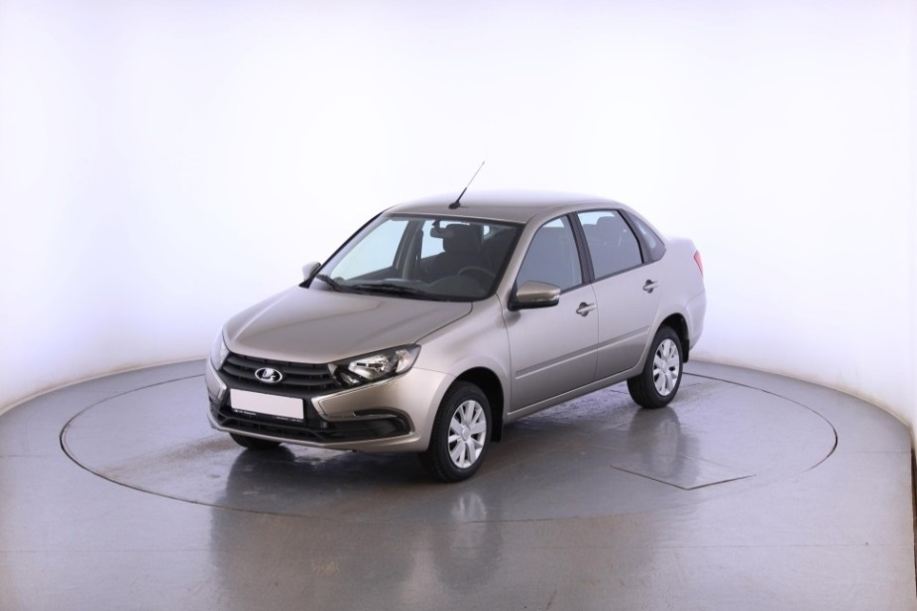

*фото приблизительное

Технические характеристики:
БЕЗОПАСНОСТЬ
•Индикация не застегнутого ремня безопасности водителя
•Антиблокировочная система с электронным распределением тормозных сил ABS
Подушка безопасности водителя
•Подголовники задних сидений 2 шт.
•Крепления для детских сидений ISOFIX
•Блокировка задних дверей от открывания детьми
•Дневные ходовые огни
ИНТЕРЬЕР
•Бортовой компьютер
•Противосолнечный козырек пассажира с зеркалом
•Розетка 12V на центральной консоли
КОМФОРТ
•Электроусилитель рулевого управления
•Регулируемая по высоте рулевая колонка
•Воздушный фильтр салона
•Электростеклоподъемники передних дверей
•Электропривод и обогрев наружных зеркал
• Кондиционер
МУЛЬТИМЕДИА
•Аудиоподготовка
•Антенна наружная
•4 динамика
•Наружные зеркала с боковыми указателями поворота в цвет кузова
•Наружные ручки дверей в цвет кузова
•14'' стальные диски
•Запасное стальное колесо 14''
Год выпуска 2023.
Цвет: Белый
Гарантия на автомобиль 3 года или 100 000 км.
- Филиал АО «Электросети Кубани» «Краснодарэлектросеть» г. Краснодар, ул. Котовского, 76/2 ИНН/КПП 2308139496/230802001
ПРИЦЕПНОЙ ИЗМЕЛЬЧИТЕЛЬ ТОРНАДО М350
(ПРОИЗВОДСТВО РОССИЯ)
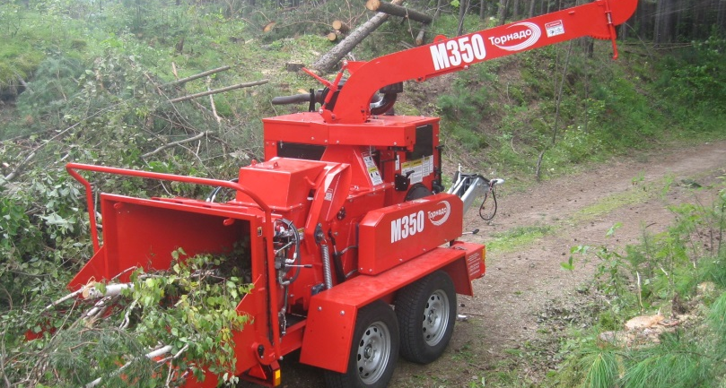

*фото приблизительное
Технические характеристики:
Максимальный диаметр перерабатываемой древесины | 300 мм.
Размеры барабана | Диаметр 530 мм.  Ширина 400 мм.
Контр нож | 1 шт.
Масса барабана | 130 кг.
Подающий валец | 2
Кол-во режущих ножей | 2 ножа с двухсторонней режущей кромкой
Поворот разгрузочного раструба | 360°
Размер шин | 225/75 R16
Счетчик моточасов | В наличии
Емкость бака для гидравлического масла, л. | 65
Емкость топливного бака, л. | 90
Реверсивная подача | В наличии
Масса, кг. | 3000
Двигатель | Дизельный, мощностью 149 л.с.

ГАРАНТИЯ НА ПРИЦЕПНОЙ ИЗМЕЛЬЧИТЕЛЬ ОДИН (1) ГОД ИЛИ 1500 МОТОЧАСОВ, ЧТО НАСТУПИТ РАНЕЕ

Дополнительно:

КОМПЛЕКТ ИМПОРТНЫХ НОЖЕЙ (В КОМПЛЕКТЕ 2 НОЖА)
- Товар, является новым, не бывшем в употреблении, равно как и детали, узлы и агрегаты установленные на нем.
- Общая стоимость Товара составляет: _______________рублей 00 копеек, в том числе НДС 20%.
- Покупатель соглашается с вышеуказанной комплектацией и претензий к Поставщику не имеет.
Поставщик: | Покупатель:
________________________________________  __________________/_________________/  «___»____________________20____ г. | АО «Электросети Кубани»  ________________/_______________/  «___»_______________20___ г.

